תחנת פעולות – אילו פעולות צורכות מים?
א. כתבו בטבלה: 5 פעולות שאתם/ן מבצעים שצורכות מים.
ג. סמנו X בעמודה המתאימה: האם הפעולה הכרחית לחיי היום יום שלכם או מותרות ואפשר לוותר עליה.

פעולה | הכרחית | מותרות
לצחצח שיניים | X

תחנה: היכן מסתתרים המים?
- הסתכלו בתמונות וענו על השאלות:
  - האם ייצור המוצרים בתמונה הבאה דורש שימוש במים? הסבירו את תשובתכם
_________________________________________________________________________________________________________________________________________________________
  - השלימו את הפסקה באמצאות בנק המילים למטה:
קיימים שני סוגי צריכת המים: גלויה וסמויה
צריכה __________ היא צריכה שאנחנו רואים, כגון שתייה, בריכות שחייה ו_______________.
צריכה _________ היא צריכה בלתי-נראית, כגון המים הדרושים כדי לייצר מוצרים שאנחנו ______________ ביום-יום.

בנק מילים: גלויה, סמויה, שטיפת מכוניות, צורכים

קראו:
מה כולל ייצור מכנס ג'ינס? את גידול הכותנה ואת הייצור: שליש מהמים הדרושים להכנת זוג ג'ינס משמשים לגידול הצמחים (למשל כותנה). השאר משמש לייצור הבד.
מה כולל ייצור מכונית? שימושי המים העיקריים בתעשיית ייצור הרכב כוללים טיפול וציפוי משטחים, תאי התזת צבע, שטיפה, שטיפה, קירור, מערכות מיזוג אוויר ודודים.
למגזר ייצור הרכיבים יש רשימה משלו של תהליכים עתירי מים. בנוסף לשימוש במים לתהליכים אלו, נשארים שפכים, כלומר שאריות מים, בהם דרוש לטפל בסטנדרטים גבוהים, על מנת לעמוד בתקנות איכות הסביבה.
סירקו את הQR כדי לבדוק האם צדקתם

מה כולל ייצור הקפה? גידול פולי הקפה, הפקת האבקה ושינוע.

דרגו את המוצרים בתמונה לפי צריכת המים הדרושה לייצורם (מהגבוה לנמוך)

1.
2.
3.
4.
5.
6.

תחנת צריכת מים - מי הם צרכני המים העיקריים?
א. חלוקת שימושי המים לפי תחומים: כתבו בתיבות הריקות ליד כל חלק בגרף העוגה את הכותרת המתאימה:
חקלאות
שימוש ביתי/עירוני
תעשיה
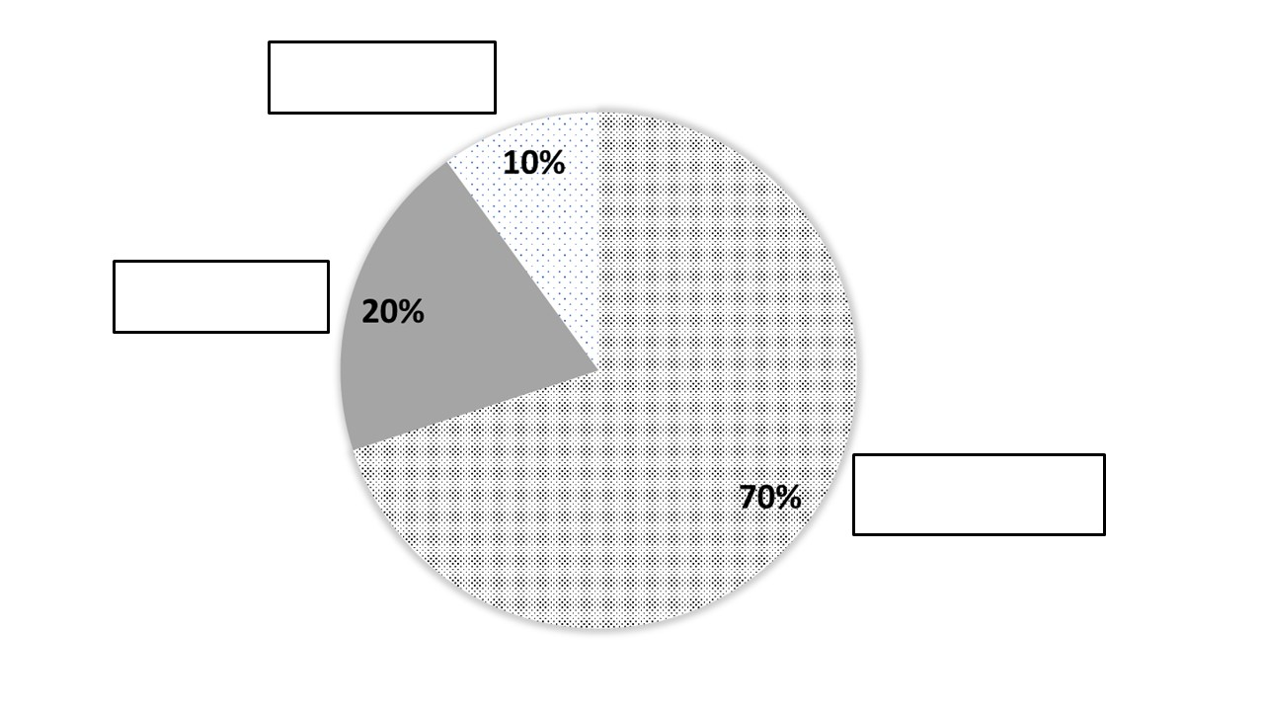

חקלאות כוללת גידול מזון לבני אדם, גידול מזון לבע"ח, מים לגידול חיות משק (כמו בקר, וצאן).
צריכה ביתית/עירונית כוללת שימוש אישי וביתי, שירותים לציבור (כמו גינות ציבוריות) וגינון ביתי.
תעשייה כוללת תחנות כוח (לייצור חשמל) וייצור אנרגיה, הפקת קיטור, שטיפת ציוד ומכונות לייצור מוצרים, קירור מכונות ומוצרים.

ב. יש פערים ניכרים בשימוש המים בין מדינות מפותחות ומתפתחות, הנובעים מגורמים רבים, כגון גישה למשאבים, פיתוח כלכלי ודמוגרפיה.

מדינות מפותחות: מדינות אלו מאופיינות באורח חיים מודרני, ורמת חיים גבוהה. רוב התושבים חיים בערים ועוסקים בשירותים ותעשייה. רמת ההשכלה גבוהה, הרמה הטכנולוגית-מדעית גבוהה, המצב הכלכלי טוב, ומרבית התושבים חיים ברווחה.

כתבו דוגמאות ל3 מדינות מפותחות שאתם מכירים: ___________________________________________________________

מדינות מתפתחות:
מאופיינות באורח חיים מסורתי, ברמת חיים נמוכה (ציבורית ופרטית). רוב התושבים חיים בכפר ועוסקים בחקלאות מסורתית. רמת ההשכלה נמוכה,
הרמה הטכנולוגית-מדעית נמוכה, המצב הכלכלי לא טוב, ורבים מהתושבים סובלים מאבטלה, ממצוקת דיור, עוני ומחסור.

כתבו דוגמאות ל3 מדינות מתפתחות שאתם מכירים: __________________________________________________________

ג. הסתכלו על הגרף והסבירו את ההבדל בצריכת המים בין מדינות מפותחות לבין מדינות מתפתחות.

____________________________________________________________________________________________________________________________________________________________________________________________________________________________________________________________________________________________________________________________________________________________________________________________________________________________________________________________________________________

תחנת אוכלוסיית העולם במהלך השנים
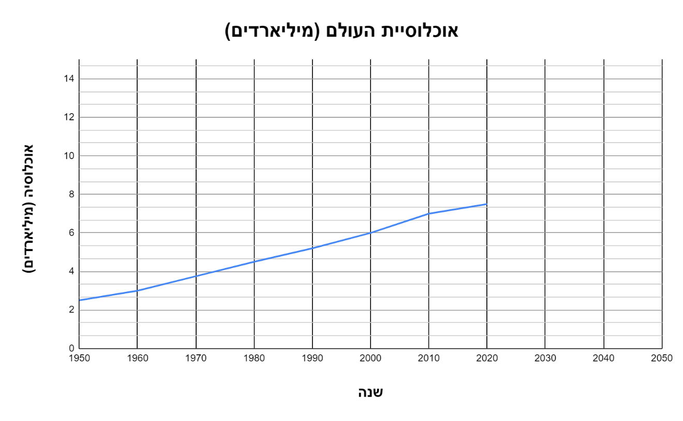
- השלימו את הגרף לפי השערתכם – המשיכו אותו עד לשנת 2050
- הסבירו מדוע ציירתם את הגרף במגמה זו

_____________________________________________________
_____________________________________________________
_____________________________________________________
- מה המסקנה לגבי אוכלוסיית העולם במהלך השנים?
סמנו: אוכלוסיית העולם גדלה / קטנה / נשארת פחות או יותר זהה במהלך השנים.

תחנת צריכה אישית – כיצד מודדים צריכת מים משפחתית ואישית?
מד-המים הביתי מורכב על הצינור הראשי שמכניס מים לבית, כלומר כל טיפת מים שנכנסת לבית עוברת דרך מד-המים, וכך מד-המים יכול למדוד את סה"כ המים שנכנסים לבית.
בתמונה מצולמים מדי מים של משפחת אתגרי בתחילת ובסוף חודש אוגוסט.
- חשבו את צריכת המים של המשפחה בחודש הנתון.
__________________________________________________
- אם נתון שבבית גרים זוג הורים ו2 ילדים, חשבו מה צריכת המים הממוצעת של בני המשפחה.
_____________________________________
- שערו - האם הצריכה תהיה זהה בחודש ינואר?
כתבו טיעונים המסבירים את השערתכם.
______________________________________________________
________________________________________________________________________________________________________________

- שאלו את הוריכם היכן נמצא מד המים המשפחתי שלכם, וצלמו את הצריכה שלכם בחודש הקרוב.
סירקו לקבלת רמז


תחנת השפעות האדם על מקורות המים – עיור
קראו:
כתוצאה מתהליכי העיור המואצים במישור החוף, זורמים מי גשם רבים על פני משטחי האספלט והבטון אל הים, במקום לחלחל לתוך החולות ולחדש את מאגר מי התהום. אחוז משמעותי של מים זמינים (לשתיה ולחקלאות) הולך לאיבוד מבחינת תושבי מדינת ישראל.
בנייה צפופה בעיר, ללא מערכת ניקוז מתאימה או קיומן של תעלות ניקוז שאינן מתוחזקות כהלכה, גורמת לכך שמערכות ניקוז אלה מתמלאות בעקבות ירידת כמות קטנה יחסית של גשם, ומציפות את הרחובות.
כתבו פוסט קצר עם רעיון לפתרון כדי לתייג את העירייה שלכם (אולי הם מודעים לכך, ואולי הם לא מודעים מספיק...).
____________________________________________________________________________________________________________________________________________________________________________________________________________________________________________________

